ÖNSÖZ
Mobil moda uygulamaları, tüketim sektörü genişledikçe daha çok ihtiyaç duyulan uygulamalar haline gelmiştir. Özellikle, zamandan kazanarak hava koşullarına ve ortama daha uygun kombinler elde edebilmek, bununla birlikte tüketimin de pozitif yönde sınırlandırılabilmesini sağlayabilmek için geçmişe göre teknolojiden çok daha fazla faydalanılmaktadır. Dünya'da tüketimin en fazla olduğu alanlardan olan giyim sektörü, zaman geçtikçe ihtiyaç dahilinde minimum tüketim ve geridönüşümlü kullanımlara verdiği önemi arttırmaktadır. Günümüzde, en çok kullandığımız teknolojik aletlerin başında telefon ve kullanılan uygulamaların başında ise mobil uygulamalar gelmektedir. Bu yüzden, talepler arttıkça mobil uygulamaların geliştirilmesi de doğru orantılı olarak artmıştır. Bu uygulamaların hayatımızı kolaylaştırıcı etkileri de uygulamaları kullanmamızın başlıca sebeplerindendir.

Giyim sektörünün önem verdiği ve ihtiyaç duyduğu ise başlıca iki alan vardır, bunlar hava koşulları ve geridönüşümdür. Kıyafet seçimlerimizde hava koşullarına gösterdiğimiz dikkat bizden aynı ölçüde 'zaman' almaktadır ve bu zamanı doğru bir şekilde değerlendirebilmek önceliklerimizden biri haline gelmiştir. Aynı şekilde, ekonomiyi ayakta tutarak çevreye de faydalı olma ihtiyacının ortaya çıkardığı 'bağış' seçeneği faydalı tüketim konusunda moda sektörüne, doğru bir yol haritası çıkarmaktadır. Bu ihtiyaçlar dahilinde hızla gelişen mobil uygulamalar içerisinde, mobil kombin/moda uygulamaları yerini almıştır ve alanını hızla genişletmektedir.

Çalışmamız boyunca gösterdiği her türlü destek ve yardımdan dolayı çok değerli hocamız Sayın Araş. Gör. Dr. M. Erdem İSENKUL’a en içten dileklerimizle teşekkür ediyoruz.

Ayrıca yine çalışmamız boyunca bizden yardımlarını ve desteklerini esirgemeyen, alanında bilgili ve tecrübeli arkadaşlarımıza teşekkür ediyoruz.

[Tuğçe Çetinkaya] [1358130021]
[Ergin İpekçi] [1358130013]

İçindekiler
ÖNSÖZ I
İçindekiler II
Şekil Listesi III
TABLO LİSTESİ IV
SEMBOL LİSTESİ V
kısaltma LİSTESİ VI
Özet VII
summary VIII
1. GİRİŞ 1
2. GENEL KISIMLAR 1
2.1. KABLOSUZ AĞLAR 1
2.1.1. Kablosuz Ağ Teknolojileri 1
2.2. ŞİFRELEME ALGORİTMALARI 2
2.2.1 RC4 2
3. KULLANILAN ARAÇ ve yöntem 4
3.1.1. Kullanılan Programlama Dilleri ve Platformlar 4
4. tartışma ve sonuç 5
kaynaklar 7
ekler 10
EK-A 10
EK-B 12
ÖZGEÇMİŞ 13

Şekil Listesi
Şekil 2.1 : FHSS (Frequency Hopping Spectrum - Frekans Atlamalı Dağınık Spektrum) 1
ŞEKİL 2.2 : DSSS (Düz Sıralı Dağınık Spektrum - Direct Sequence Spread Spectrum) 2
Şekil 2.3 : WEP Algoritması Blok Şeması 2
Şekil A.1 : Küçük boyutlu 802.11b (5,5 Mbps) Ağlar için Zaman Cinsinden Performans Değişimi 10
Şekil A.2 : Küçük boyutlu 802.11b (5,5 Mbps) Ağlar için Başarılı İletilen Paket Oranı 11

TABLO LİSTESİ
Tablo 2.1 : RC4 Şifrelemesi 2
Tablo 3.1 : Projedeki paketler ve onların içlerindeki sınıflar 4

SEMBOL LİSTESİ
As : katsayı
A1 , B1 : sabit sayı
c : kohezyon
[k] : rijitlik matrisi
Q : yük
{Q} : düğüm noktası vektörü

kısaltma LİSTESİ
WLAN : Wireless Local Area Networks
RF : Radio Frequency
Wi-Fi : Wireless Fidelity
IEEE : Institute of Electrical and Electronics Engineers
PHY : Physical Layer
MAC : Medium Access Control
LLC : Logical Link Control
DCF : Distributed Coordination Function
PCF : Point Coordination Function
FHSS : Frequency Hopping Spread Spectrum
DSSS : Direct Sequence Spread Spectrum
BSS : Basic Service Set
IBSS : Independent BSS
STA : Station
AP : Access Point
SSID : Service Set Identifier
OFDM : Orthogonal Frequency Division Multiplexing
IR : Infrared
CSMA/CA : Carrier Sense Multiple Access with Collision avoidance
NIC : Network Interface Card
RTS : Request to Send
CTS : Clear to Send
WEP : Wired Equivalent Privacy
WPA : Wi-Fi Protected Access
TGi : IEEE Task Group “i”
FMS : Fluhrer-Mantin-Shamir
ICV : Integrity Check Value
IV : Initialization Vector
RC4 : Rivest Cipher 4
CRC : Cyclic Redundancy Check
TKIP : Temporal Key Integrity Protocol
MIC : Message Integrity Code
AES : Advanced Encryption Standart
EAP : Extensible Authentication Protocol
CBC-CCMP : Counter Mode Cipher Block Chaining Message Authentication Code
Protocol

Özet
KABLOSUZ AĞLAR VE KABLOSUZ AĞLARDA GÜVENLİK
Kablosuz Yerel Alan Ağları günümüzde hızla büyümekte ve özellikle iş dünyasında ve bilgisayar sektöründe popülerliği artmaktadır. Popülerlikle beraber artan üretkenlik hem fiziksel katmanda hem de güvenlik mekanizmalarında birçok gelişmeye neden olmuştur.

Kablosuz Yerel Alan Ağları (Kablosuz LAN) için kullanılan standartlar IEEE tarafından geliştirilen 802.11 ailesidir. Bu standartların gelişimi 1997 yılında 802.11 ile başlamıştır. 1999 yılında 802.11b ve 802.11a, 2003 yılında da 802.11g standart haline gelmiştir. 802.11i ise var olan 802.11 standartları üzerinde güvenlik iyileştirmelerini içermektedir.

Kablosuz LAN sistemlerinde ilk nesil güvenlik protokolü WEP’tir. Şifreleme algoritması olarak RSA Data Security tarafından geliştirilen RC4 algoritmasını kullanır. WEP’in birçok güvenlik açığı tespit edilmiştir. Bu güvenlik açıklarını gidermek için ikinci nesil güvenlik protokolü 802.11i geliştirilmeye başlanmıştır fakat kısa vadede bir ara çözüm sağlayabilmek için Wi-Fi Protected Access adlı sistem ortaya çıkmıştır. WPA’da TKIP protokolü WEP’e bir güncelleme olarak tasarlanmıştır. 802.11i WEP ve TKIP’ın yerini alması için CBC-CCMP protokolünü tanımlamaktadır. Bu sistem şifreleme algoritması olarak AES’i kullanır.

Bu çalışmada kablosuz LAN sistemlerinin performansı incelenmiştir. Çalışmanın birinci kısmında 802.11b, 802.1g ve 802.11i standartlarının fiziksel katmanı desteklediği farklı veri hızlarını da içerecek şekilde gerçeklenmiştir. Bu kısımda günümüzde kablosuz LAN’lar için var olan güvenlik mekanizmalarının sistem performansına olan etkisinin incelenmesi hedeflenmektedir. Bu amaçla uygun güvenlik mekanizmaları gerçeklenmiştir. Bu mekanizmaların ağ performansı üzerindeki etkileri değerlendirilerek, güvenlik düzeyinin ve karmaşıklığının artışının performansı düşürdüğünün görülmesi hedeflenmiştir.

Çalışmanın ikinci kısmında ise 802.11g ağların performansı birden çok istemci ve bir erişim noktası ile kurduğumuz bir ağ üzerinde inceleyen deneysel çalışmalar yapılmış, ağ trafiği ve belirlediğimiz güvenlik katmanlarının uygulaması yapılmıştır. Bu deneysel çalışmanın sonucu ile doğrulama ve şifreleme sistemlerini barındıran bu katmanlı yapının performans üzerindeki etkisinin görülmesi hedeflenmiştir.

summary
WIRELESS NETWORKS AND WIRELESS NETWORKS SECURITY
Wireless Local Area Networks are rapidly growing. They also continue to gain popularity, especially in businness and computer industry. The increased productivity and growing popularity caused many improvements on both physical layer and security mechanisms.

The communication standarts for wireless LANs are 802.11 family designed by IEEE. The development of these standarts started with 802.11 in 1997. The following standarts are 802.11a ve 802.11b in 1999 and 802.11g in 2003.Today the most popular standart in wireless LANs is still 802.11b. The latest standart 802.11i,designed in 2004, includes security improvements on existing 802.11 standarts.

The first generation security mechanism of WLANs is WEP . It employs RC4 algorithm from RSA Data Security. WEP has lots of security flaws. The second generation security mechanism to provide more reliable communication is 802.11i but an intermediate solution solution called WPA has been developed as a short term solution. TKIP has been designed as a patch for WEP in WPA. 802.11i specifies CBC-CCMP to supersede WEP and TKIP. It employs AES as encryption algorithm and also called WPA2.

In this study we investigated the performance of wireless LANs. In the first part of our study we impelemented the physical layer of 802.11b, 802.11g and 802.11i with appropriate and different data rates. We measured the performance of the network structure without using any security mechanisms. The performance measurements of our simulation study are total communication time and throughput. Then we implemented the security mechanisms available for wireless LANs today. We investigated the impacts of the security mechanisms on the performance of networks. The impact of the these security mechanisms on network performance has been obtained in order to see that as the complexity of security mechanism increases the network performance decreases.

In the second part of our study we investigated the performance of a real 802.11g network with two computers and an access point with our experimental studies. We have generated network traffic on this network and applied the security levels we have decided. We obtained the results and statistics in order to see the effects of network encyption and authentication mechanisms in these security levels.

1. GİRİŞ
Moda sektörü, tüketim sektörü içerisinde büyük bir öneme sahiptir ve gittikçe önemi arttırmaktadır. Bununla beraber, daha fazla tüketim daha fazla zamana ve enerjiye ihtiyaç duymaktadır. Bu zaman ve enerjiden münkün olduğunca etkili faydalanabilmek için teknolojiye olan ihtiyacımız da artmaktadır. Çağımızda, mobil uygulamalar sayesinde küçük dokunuşlarla büyük değişiklikler yapabildiğimizin farkına vardıkça, hayatımızı mobil uygulamalarla kolaylaştırmak da vazgeçilmez birer parçamız olmuştur. Giyim sektörü, mobil uygulamaların bu kolaylığından faydalığından beri değişik fikirler ve uygulamalarla ortaya çok faydalı ve etkili çalışmalar çıkmaktadır.

Kıyafet seçimlerinde; günlük yaşam, spor, iş hayatı, aktivite ve özel organizasyon gibi kavramlar belirleyici olmaktadır. Bununla paralel olarak kişisel tarz/beğeniler ve hava koşulları etken rol oynamaktadır. Bu etkenler kıyafet seçimlerinde yol göstericidir. Ayrıca buna ek olarak, tüketiminin yapıldığı ve elde bulundurulan, fakat tercih edilmeyen kıyafetlerin değerlendirilmelerinin yapılması da artık önem verilen konulardan biri haline gelmiştir.

Tercih edilmeyen ürünlerin değerlendirilmesi noktasında 'bağış' kavramı ortaya çıkmış, çoktandır Dünya'da ve Türkiye'de tüketim sektöründe, bağış ve ikinci el kıyafetlerin tüketimde hareket halinde bulunmasına yönelik çalışmalar yapılmıştır.

Bu çalışmada tüketicilerin giyim/moda sektöründe en temel ihtiyaçları ve istekleri göz önüne alınarak bir gardrop mobil uygulaması geliştirilmiştir. Gardrop isminde, günlük yaşantıda fiziken kullanılan gardrop'tan esinlenilmiştir.

///Genel kısımlarda öncelikle kablosuz yerel alan ağlarının tanımı yapılarak avantaj ve dezavantajları incelenmiş, IEEE 802.11 Standartları ve mimarisi ve 802.11 ağlarında günümüze kadar gelişmiş güvenlik mekanizmaları anlatılmıştır.Daha sonra 802.11 ağların güvenliği için geliştirilen sistemler ve bu sistemlerde kullanılan algoritmalar ayrıntılı bir şekilde anlatılmıştır. 802.11 WLAN sistemlerinin fiziksel özellikleri ve bu ağlar için geliştirilmiş olan güvenlik mekanizmalarının gerçekleştirilmesiyle geliştirilen simülasyonun ayrıntıları belirtilmiştir. Laboratuar ortamında kurulan küçük boyutlu bir 802.11g standardını destekleyen gerçek ağ üzerinde deneysel çalışmanın ayrıntılarına yer verilmiştir.

Kullanılan Araç ve Yöntem bölümünde ilk olarak 802.11b, 802.11g ve 802.11i ağlar ve güvenlik mekanizmaları simülasyon yardımıyla incelenmiştir. Sistem performansının değerlendirilebilmesi için yararlı yük (throughput) ve toplam süre göz önüne alınmıştır. İkinci bölümde anlatılan deneysel çalışmanın sonuçları ise özel bir yazılım kullanılarak toplanmış ve yorumlanmıştır.

Tartışma ve sonuç bölümünde ise öncelikle güvenlik mekanizmalarının sistem performansı üzerindeki etkileri incelenmiştir. Farklı güvenlik mekanizmalarının karmaşıklığı ve ağ topolojisi ile sistem performansının etkileşimi ele alınmıştır. Deneysel çalışmanın sonuçları farklı başlıklar altında incelenmiştir.

2. GENEL KISIMLAR

2.1. KABLOSUZ AĞLAR

2.1.1. Kablosuz Ağ Teknolojileri
WLAN lar, bir noktadan başka bir noktaya veri transferinde radyo frekansı(RF) ve kızılötesi elektormanyetik havadalgalarını kullanırlar. Federal İletişim Komisyonu (FCC) na ve genel bir dünya görüşüne göre radyo frekanslarının lisanssız ticari kullanımına uygun olduğuna yöneliktir. Bu Industrial Scientific and Medical bandlar , ticari birçok kablosuz iletişim cihazında kullanılan 900 MHz, 2.4 GHz ve 5 GHz bandları içermektedir. Ortaya çıkan WLAN ların çoğunluğu 2.4 GHz band üzerinde işlem yapmak için tasarlanmış engellemeleri azaltarak global kullanılabilirlik sağlar.
Birçok iletişim ortamı hava dalgaları boyunca veri transferi yapabilir. Her teknolojide olduğu gibi kendi yararları ve sınırlamaları vardır. Kablosuz endüstride kullanılan teknolojilere kızılötesi ve kısaband radyo sistemleri önderlik etmektedir.

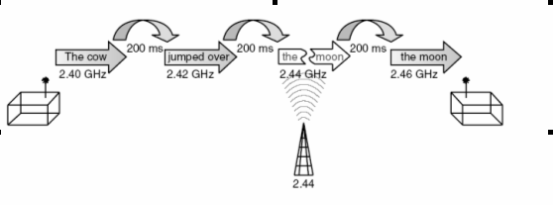
Şekil 2.1 : FHSS (Frequency Hopping Spectrum - Frekans Atlamalı Dağınık Spektrum)
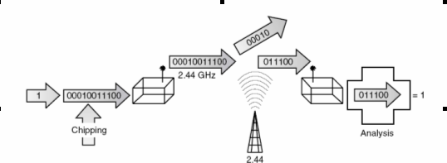
ŞEKİL 2.2 : DSSS (Düz Sıralı Dağınık Spektrum - Direct Sequence Spread Spectrum)

2.2. ŞİFRELEME ALGORİTMALARI

2.2.1 RC4
Veri ve CRC alanları ile anahtar akışı arasında XOR işlemi gerçekleştirilir şifrelenmiş mesaj yani şifreli metin elde edilir.
RC4 şifrelemesinin bileşenleri Tablo 2.1’te, WEP algoritmasının blok şeması ise Şekil 2.3 ‘de gösterilmiştir.
Tablo 2.1 : RC4 Şifrelemesi
XOR | Gerçek Metin Mesajı | CRC
XOR | Anahtar Akışı= RC4(IV,k)
IV & Key ID | Cipher Text

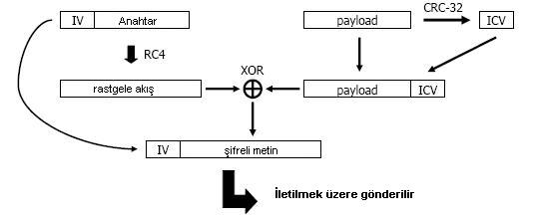
Şekil 2.3 : WEP Algoritması Blok Şeması

3. KULLANILAN ARAÇ ve yöntem
3.1. SİMÜLASYON

3.1.1. Kullanılan Programlama Dilleri ve Platformlar
Programlamada, Sun firmasına ait Java platformunun, Java2 SDK 1.4.2_04 Standart Edition ürünü kullanılmıştır. Java’nın tercih edilmesinin sebebi, çalışma grubunun diğer programlama dillerine göre daha yatkın olması ve nesne yönelimli olması gösterilebilir. Özellikle, proje kodları yazılırken, nesne yönelimli programlamanın sunduğu daha standardize kod yazabilme olanağı ve bunun getirdiği daha rahat çözümler üretebilme kod yazımını kolaylaştırmıştır. Ayrıca, Java’nın tercih edilmesinin bir başka sebebi de, Java’nın içerdiği geniş paket kitaplığıdır. Kodların bazı kısımları, C gibi orta seviyeli programlama dilleri ile daha zor yazılabilecekken, Java ile bu kısımlar daha rahat gerçeklenmiştir.

Tablo 3.1 : Projedeki paketler ve onların içlerindeki sınıflar
com.authentication | com.crypto | com.device | com.main
AuthenticationFrame | WEP | AP | Main
SharedKey | RC4 | Client | Output
 |  | Packet
 |  | TrafficGenerator

4. tartışma ve sonuç
İletişimin hava ortamında kontrolsüz bir şekilde gerçekleştiği kablosuz LAN sistemlerinde güvenliği sağlayabilmek için çeşitli güvenlik mekanizmaları geliştirilmiştir. Kablosuz LAN sistemleri için ilk nesil geliştirilen mekanizmaların açıklarının tespit edilmesi ile daha güvenli yöntemler geliştirilmiştir.

Bu çalışmada kablosuz LAN sistemleri için bugüne kadar geliştirilmiş güvenlik mekanizmalarının üzerinde durulmuştur. Çalışmanın ilk bölümünde bu mekanizmalar bir simülasyon çalışması ile gerçeklenerek güvenli sistemlerin performans başarımları elde edilmiştir. Çalışmanın ikinci kısmında ise bir erişim noktası ve kablosuz iletşim için gerekli donanıma sahip iki adet bilgisayar ile gerçek bir kablosuz ağ ortamında gerçekleştirilen deney çalışması yapılmıştır. Bu deney çalışmasında trafik üretmek ve ağ trafiğini toplanarak analiz edilmiştir.

Öncelikle 802.11b, 802.11g ve 802.11i standartlarına uygun olarak çeşitli ağ topolojileri kullanılarak güvenlik mekanizmaları içermeyen sistemlerin performansı yapılan testler sonucu elde edilmiştir. Daha sonra ilk nesil güvenlik mekanizması olan WEP’in 802.11b ağlar üzerindeki etkisini incelemek üzere testler tekrarlanmıştır.

Şekil 5.1’de de görüldüğü üzere ele aldığımız 8 istemcili ve güvenlik mekanizması içermeyen ağlarda sistemde iletim için geçen toplam süre güvenlik mekanizması içeren durumlara göre daha azdır. WEP’in ve arkaplanda kullandığı RC4 algoritmasının basit bir işleyişe sahip olmasından dolayı geçen toplam zamanlar arasında çok büyük farklılıklar bulunmamaktadır. Fakat anahtar uzunluğunun değişimi ile toplam zamanın arttığı göz önüne alınırsa güvenlik mekanizmasının var olmasının ve karmaşıklığının artmasının sistemin performans başarımını düşürdüğü görülmektedir.

Deneysel çalışmanın sonuçlarını TCP ve UDP protokollerinin performansı açısından incelersek, TCP’nin performansının daha düşük olduğu görülmektedir. Bununla birlikte UDP’nin bağlantısız bir protokol olmasından dolayı tıkanıklık meydana gelen ağlarda daha fazla paketin düşmesine sebep olduğu da bir gerçektir.

Yapılan çalışmaların ortalama ve karakteristik özelliklerini veren değerlendirmelerden de görüleceği gibi gelişen ve karmaşıklığı artan güvenlik mekanizmaları kablosuz LAN sistemlerinde performansı düşürmektedir. Savunmasız ve denetimi zor olan hava ortamındaki iletimin gizliliğini sağlayabilmek için sistem performansındaki düşüş göze alınmak durumundadır.

kaynaklar
- WLANA Organization and Education, What is a Wireless LAN? [online], http://www.wlana.org/learn/educate1.htm

- Intel Exploring WLAN Solutions, What is Wireless LAN Networking? [online], http://www.intel.com/business/bss/infrastructure/wireless/solutions/index.htm

- DUNNE, D., 2001, What is a wireless LAN? [online] http://www.cnn.com/2001/TECH/ptech/05/10/what.is.WLAN.idg/index.html

- POLLIN, D.,MAXIM, M., 2002, Wireless Security, RSA Press, McGraw Hill.

- WONG, J., 2003, Performance Investigation of Secure 802.11 Wireless LANs: Raising the Security Bar to Which Level?, Thesis (MS), Master of Commerce in Accountancy, Finance, and Information Systems, University of Canterbury

- HATAMBEIKI, A., 2004, Wireless Network Security, Thesis (MS), Master of Science In Engineering: Computer and Communications, San Francisco State University

- HAMID, R. A., 2003, Wireless LAN: Security Issues and Solutions, GIAC Security Essentials Certification (GSEC) Practical Assignment Version 1.4b Option 1, SANS Institute.

- “What is WLAN?” The Wireless Networking Industry’s Information Source, 2002, [online] http://www.pulsewan.com/data101/wireless_lan_basics.htm

- GAST, M.S. , 2002., 802.11 Wireless Networks: The Definitive Guide, Sebastopol, O’Reilly & Associates

- IEEE Std 802.11 TASK GROUP, 1999, IEEE 802.11 Standards for Local and Metropolitan Area Networks: Wireless LAN Medium Access Control (MAC) and Physical Layer (PHY) Specifications, http:// standards.ieee.org/ getieee802/ download/ 802.11-1999.pdf

- IEEE Std 802.11 TASK GROUP, 1999, IEEE 802.11 Standards for Local and
Metropolitan Area Networks: Wireless LAN Medium Access Control (MAC) and Physical Layer (PHY) Specifications - High-speed Physical Layer in the 5 GHz Band, http://standards.ieee.org/getieee802/download/802.11a-1999.pdf

- IEEE Std 802.11 TASK GROUP, 1999, IEEE 802.11 Standards for Local
and Metropolitan Area Networks: Wireless LAN Medium Access Control (MAC) and Physical Layer (PHY) Specifications - Higher-Speed Physical Layer Extension in the 2.4 GHz Band, http://standards.ieee.org/getieee802/download/802.11b-1999.pdf

- IEEE Std 802.11 TASK GROUP, 2003, IEEE 802.11 Standards for Local and
Metropolitan Area Networks: Wireless LAN Medium Access Control (MAC) and Physical Layer (PHY) Specifications - Amendment 4: Further Higher Data Rate Extension in the 2.4 GHz Band, http://standards.ieee.org/getieee802/download/802.11g-1999.pdf

- KHAN, J., KHWAJA, A., 2003, Building secure wireless networks with 802.11,
Wiley, Indianapolis, Ind., ISBN: 0471237159

- ROSHAN, P., LEARY J., 2004, 802.11 Wireless LAN fundamentals, Cisco, Indianapolis, Ind., ISBN: 1587050773

- WEBOPEDIA, Webopedia Online Dictionary for Computer and Internet Terms [online], http://www.webopedia.com/

- NETWORKWORLD.COM, Network World Fusion [online], http://www.nwfusion.com/index.html

- BORISOV, N., GOLDBERG, I., WAGNER, D., 2001, (In)Security of the WEP Algortihm, [online], http://www.isaac.cs.berkeley.edu/isaac/wep-faq.html

- WONG, S., 2003, The evoluation of wireless security in 802.11 networks: WEP, WPA and 802.11 standarts , GSEC Practical v1.4b

- WINGET, N., HOUSLEY, R., WAGNER, D., WALKER, J., 2003, Security Flaws in 802.11 Data Link Protocols, Communications of the ACM, Vol 46, No:5

- FLUHRER, S., MANTIN, I., and SHAMIR, A., 2001, Weaknesses in the key Schedule Algorithm of RC4, Proceedings of the 4th Annual Workshop on SelectedAreas of Cryptography

- STUBBLEFIELD, A., IOANNIDIS, J.,RUBIN, A., 2002, Using the Fluhrer, Mantin and Shamir Attack to break WEP, Proceedings of the 2002 Network and Distributed Systems Security Symposium, 17-22

- WALKER, J., 2000, Unsafe at Any Key Size: An Analysis of the WEP Encapsulation, Intel Corporation, doc: IEEE 802.11-00/ 362, www.dis.org/wl/pdf/unsafe.pdf

- BORISOV, N. , GOLDBERG, I. , WAGNER, D. , 2001, Intercepting mobile communications: The insecurity of 802.11, Proceedings of the International Conference on Mobile Computing and Networking, Syf 180-189

- ARBAUGH, W., 2001, An Inductive Chosen Plaintext Attack Against WEP/WEP, IEEE Document 802.11-02/230, http://www.cs.umd.edu/~waa/attack/frame.htm

- HANNINEN, T., 2003, WiFi Security, Department of Computer Science University of Helsinki, Finland

- National Institute of Standards and Technology, 2001, Advanced Encryption Standard [online], http://csrc.nist.gov/CryptoToolkit/aes/

- EATON, D., 2002, Diving into the 802.11i Spec: A Tutorial [online], http:// www.commsdesign.com/ design_library/ cd/hn/ OEG20021126S0003

- CORBETT, C., 2002, Security for 802.11 Wireless Networks, Techical Report, Department of Electrical and Computer Engineering Georgia Institute of Technology

- RSA Security, What is RC4?, http://www.rsasecurity.com/rsalabs/node.asp?id=2250

- WIKIPEDIA ONLINE ENCYCLOPEDIA , Cyclic Redundancy Check [online], http://en.wikipedia.org/wiki/Cyclic_redundancy_check

- FERGUSON, N., 2002, Michael : an improved MIC for 802.11 WEP, FBE_tez yazim kilavuzu

- WALKER, J., 2002, The Temporal Key Integrity Protocol (TKIP), 802.11 Security Series Articles Part II, Intel Corporation

- HOUSLEY, R., 2001, Temporal Key Hash, RSA Laboratories, doc.:IEEE 802.11-01/550r3

- WALKER, J., 2002, AES-based Encapsulations of 802.11 Data, 802.11 Security Series Articles Part III, Intel Corporation

- BAGHAEI, N., HUNT, R., Security performance of loaded IEEE 802.11b wireless networks, Computer Communications 27 (2004) 1746-1756, www.elsevier.com/locate/comcom

ekler

EK-A
SİMÜLASYON ÇALIŞMASINDAN ELDE EDİLEN TÜM SONUÇLAR
802.11b Ağlar için Sonuçlar
Bölüm 4.1.1.’de belirtilen giriş parametreleri ile yapılan testlerin 5.5 Mbps hızında çalışan küçük ve büyük boyutlu ağlar için elde edilen sonuç grafikleri aşağıda verilmektedir.
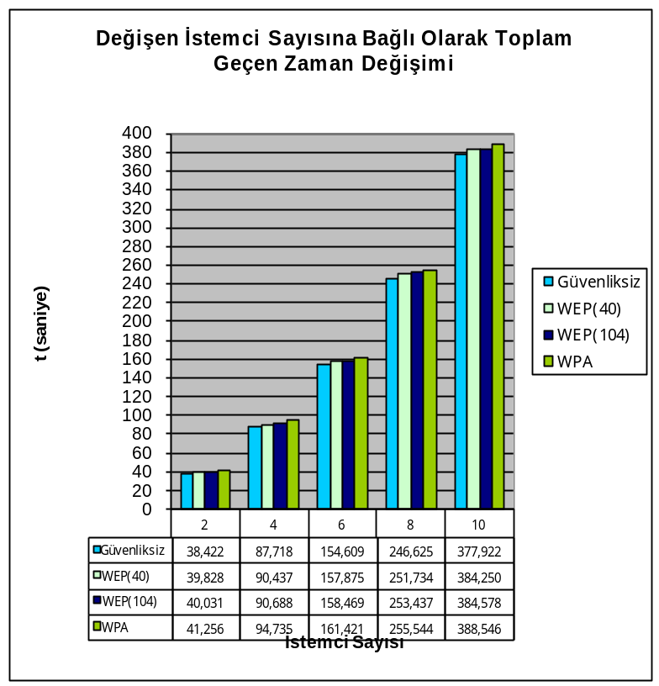
Şekil A.1 : Küçük boyutlu 802.11b (5,5 Mbps) Ağlar için Zaman Cinsinden Performans Değişimi
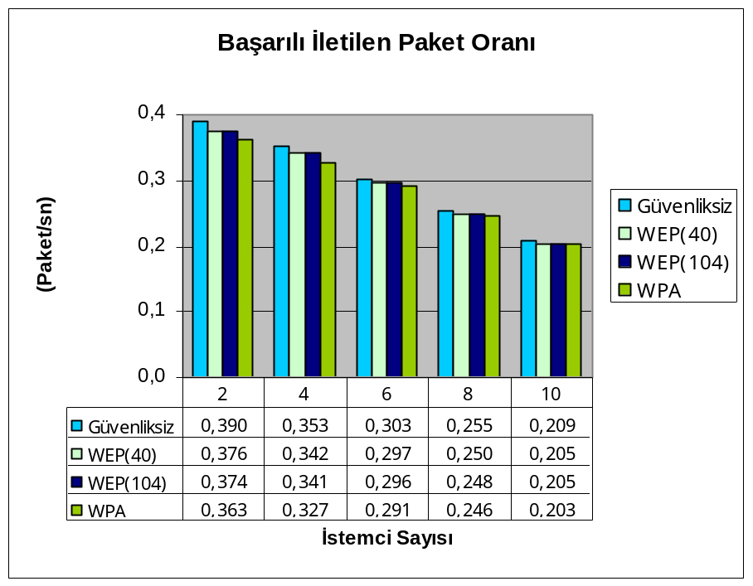
Şekil A.2 : Küçük boyutlu 802.11b (5,5 Mbps) Ağlar için Başarılı İletilen Paket Oranı

EK-B
DENEYSEL ÇALIŞMADAN ELDE EDİLEN TÜM SONUÇLAR

NO SECURITY - TCP

Security Layer | Outgoing Bandwidth | Packet Length | # of clients | TCP Throughput (Kbytes/sec) | TCP Response Time(sec)
1 | 2000 | Random | 1 | 69,819 | 139,981
1 | 2000 | Fix 100 | 1 | 72,036 | 68,983
1 | 2000 | Fix 500 | 1 | 72,088 | 110,77
1 | 2000 | Fix 1000 | 1 | 76,71 | 168,042
1 | 2000 | Fix 1500 | 1 | 72,857 | 254,684
1 | 25000 | Random | 1 | 1078,701 | 76,619
1 | 25000 | Fix 100 | 1 | 1073,233 | 27,591
1 | 25000 | Fix 500 | 1 | 1101,118 | 24,282
1 | 25000 | Fix 1000 | 1 | 1221,593 | 22,992
1 | 25000 | Fix 1500 | 1 | 1187,161 | 38,67
1 | 55000 | Random | 1 | 1259,83 | 33,549
1 | 55000 | Fix 100 | 1 | 1393,52 | 8,021
1 | 55000 | Fix 500 | 1 | 1428,862 | 15,001
1 | 55000 | Fix 1000 | 1 | 1605,161 | 22,005
1 | 55000 | Fix 1500 | 1 | 1335,467 | 41,181
1 | 2000 | Random | 2 | 68,639 | 137,033
1 | 2000 | Fix 100 | 2 | 69,459 | 67,731
1 | 2000 | Fix 500 | 2 | 71,562 | 88,848
1 | 2000 | Fix 1000 | 2 | 74,306 | 177,035
1 | 2000 | Fix 1500 | 2 | 71,947 | 268,766
1 | 25000 | Random | 2 | 1020,031 | 44,171
1 | 25000 | Fix 100 | 2 | 1032,238 | 15,005
1 | 25000 | Fix 500 | 2 | 1142,538 | 27,994
1 | 25000 | Fix 1000 | 2 | 1256,54 | 31,123
1 | 25000 | Fix 1500 | 2 | 1188,946 | 38,337
1 | 55000 | Random | 2 | 1281,041 | 44,998
1 | 55000 | Fix 100 | 2 | 1234,962 | 22,325
1 | 55000 | Fix 500 | 2 | 1294,329 | 42,013
1 | 55000 | Fix 1000 | 2 | 1408,835 | 63,008
1 | 55000 | Fix 1500 | 2 | 1307,947 | 83,712

ÖZGEÇMİŞ
Öğrenci Adı Soyadı

1983 Erzurum doğumlu. İlkokulu Gazi İlkokulu’nda tamamladı. Ortaokulu Nazmiye Demirel İlköğretim Okulu’nda, liseyi de Ş.A.İ.K Lisesi’nde tamamladı. 2000 yılından beri İstanbul Üniversitesi Mühendislik Fakültesi Bilgisayar Mühendisliği bölümüne devam etmektedir.

Öğrenci Adı Soyadı

1982 Kars doğumlu. İlköğreninime İstanbul Kemal Kaya İlkokulu’nda başlayıp Fikret Yüzatlı İlkokulu’nda bitirdi. Ortaöğrenimini 1993-2000 yılları arasında İstanbul Fahrettin Kerim Gökay Anadolu Lisesi’nde tamamladı. 2000 yılından beri İstanbul Üniversitesi Mühendislik Fakültesi Bilgisayar Mühendisliği bölümüne devam etmektedir.

Öğrenci Adı Soyadı

1982 doğumlu. Gaziyurt İlköğretim Okulu’nda bitirdi. Ortaokulu 1993-1997 yılları arasında Gaziantep Anadolu Lisesi’nde tamamladı. 1997 –2000 yılları arasında da Gaziantep Fen Lisensinde öğrenimine devam etti. 2000 yılından beri İstanbul Üniversitesi Mühendislik Fakültesi Bilgisayar Mühendisliği bölümüne devam etmektedir.

